**Лабораторная работа 1**

**Майзингер Эллина НПИбд-02-22**

Описание структуры, содержащей поля типа string, int, double;

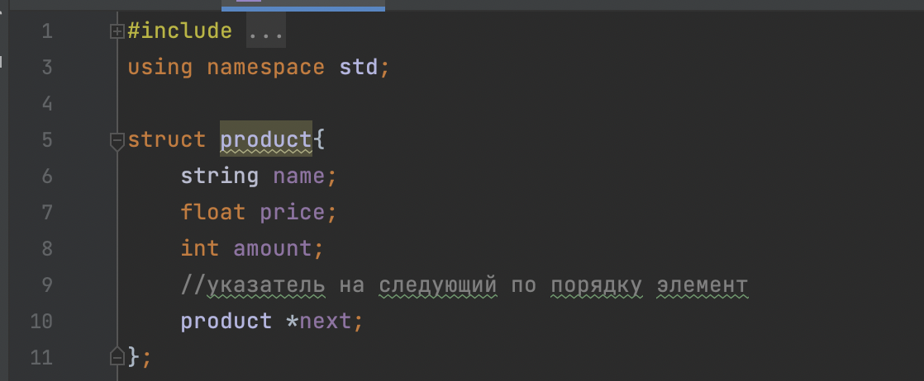

Добавление элемента в начало списка;

Вывод содержания списка на экран;

Добавление элемента в список перед заданным элементом;

Добавление элемента в конец списка;

Добавление элемента в список после заданного элемента;

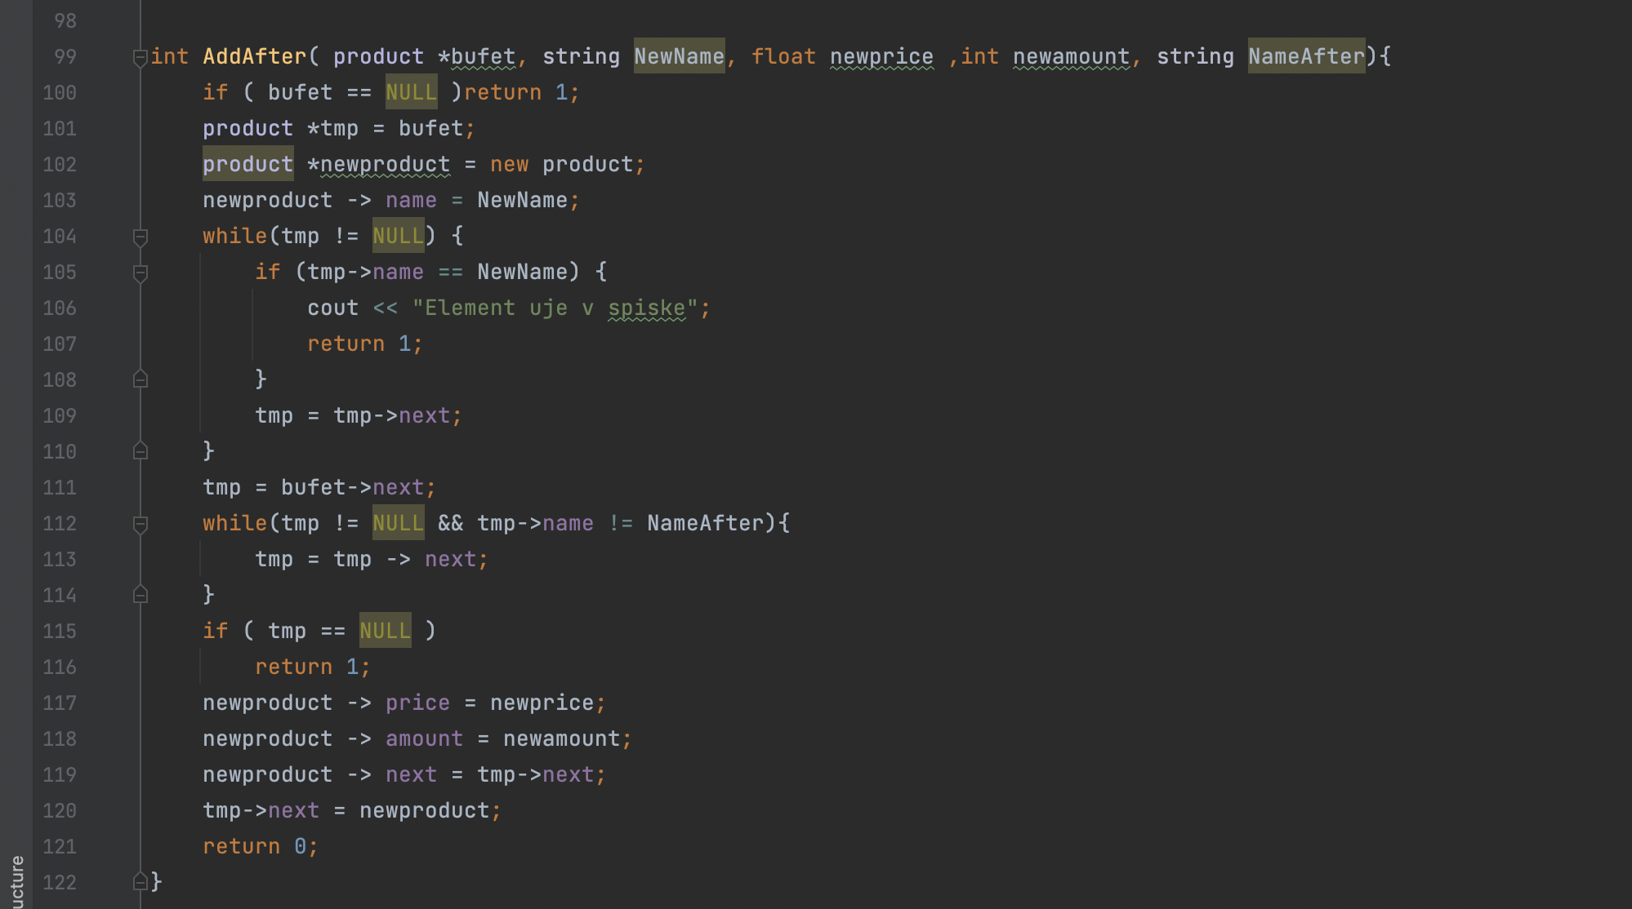

Удаление из списка элемента с заданным именем;

Вывод информации об элементе;

Функцию main, содержащую сценарий работы со списком, использующий разработанный инструментарий.



